**ยุทธศาสตร์การพัฒนา**

**(พ.ศ. ๒๕๖๐-๒๕๖๓)**

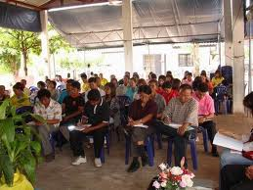

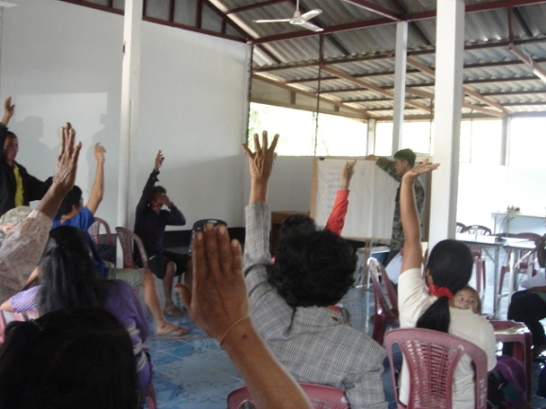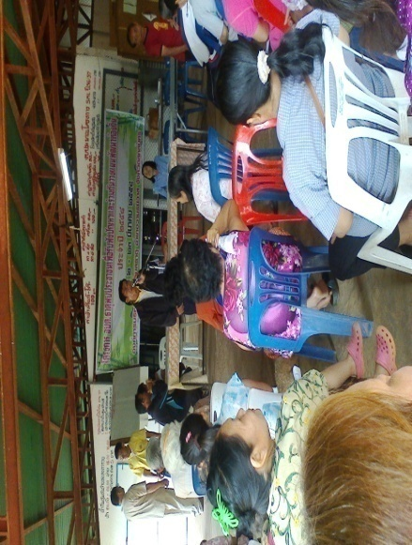

**องค์การบริหารส่วนตำบลธาตุ**

**อำเภอวานรนิวาส จังหวัดสกลนคร**

**คำนำ**

แผนยุทธศาสตร์การพัฒนาองค์การบริหารส่วนตำบลธาตุ พ.ศ. ๒๕๖๐-๒๕๖๓ เป็นแผน

ที่จัดทำขึ้นตามระเบียบกระทรวงมหาดไทย ว่าด้วยการจัดทำแผนพัฒนาขององค์กรปกครองส่วนท้องถิ่น พ.ศ. ๒๕๔๘ โดยเป็นแผนที่มีความสำคัญและมีบทบาทต่อการบริหารงานเป็นอย่างมาก เนื่องจากเป็นแผนที่กำหนดทิศทางในอนาคตมุ่งสู่สภาพการณ์ที่ประสงค์ได้อย่างเท่าทันการเปลี่ยนแปลง โดยสามารถจัดสรรทรัพยากรที่มีอยู่อย่างจำกัดให้มีประสิทธิภาพในการบริหารจัดการ และแก้ไขปัญหาของประชาชนได้อย่างถูกต้องและรวดเร็ว อาศัยอำนาจตามความในมาตรา ๕ และมาตรา ๑๗ แห่งพระราชบัญญัติกำหนดแผนและขั้นตอนการกระจายอำนาจให้แก่องค์กรปกครองส่วนท้องถิ่น พ.ศ. ๒๕๔๒ องค์การบริหารส่วนตำบลธาตุ ซึ่งเป็นหน่วยหนึ่งที่มีหน้าที่รับผิดชอบในการแก้ไขปัญหาของประชาชนจะได้นำไปกำหนดสู่แผนปฏิบัติการ จะได้ทราบถึงทิศทางการพัฒนาและการติดตามประเมินผลการปฏิบัติงานของ

องค์การบริหารส่วนตำบลธาตุได้อีกด้วย องค์การบริหารส่วนตำบลธาตุ มีความมุ่งมั่นที่จะนำแผนยุทธศาสตร์การพัฒนาฉบับนี้ไปใช้ให้เกิดผลสัมฤทธิ์สูงสุด และก่อให้เกิดความเข้มแข็งของชุมชนในการพัฒนา แผนงานด้านต่าง ๆ เพื่อนำไปสู่การพัฒนาท้องถิ่นอย่างยั่งยืนต่อไป

องค์การบริหารส่วนตำบลธาตุ

**สารบัญ**

**เรื่อง หน้า**

**บทที่ ๑ บทนำ**

๑.๑ ลักษณะของแผนยุทธศาสตร์การพัฒนา ๑

๑.๒ วัตถุประสงค์ของการจัดทำแผนยุทธศาสตร์การพัฒนา ๒

๑.๓ ขั้นตอนในการจัดทำแผนยุทธศาสตร์พัฒนา ๒

๑.๔ ประโยชน์ของการจัดทำแผนยุทธศาสตร์การพัฒนา ๓

**บทที่ ๒ สภาพทั่วไปและข้อมูลพื้นฐาน**

๒.๑ ข้อมูลทั่วไป ๔

๒.๒ ข้อมูลเกี่ยวกับศักยภาพของท้องถิ่น ๑๐

๒.๓ จุดยืนทางยุทธศาสตร์ (Positioning) ๑๖

**บทที่ ๓ แผนยุทธศาสตร์** ๓.๑ กรอบแนวความคิดในการจัดทำยุทธศาสตร์การพัฒนาท้องถิ่น ๑๗

๓.๒ ปัจจัยและสถานการณ์การเปลี่ยนแปลงที่มีผลต่อการพัฒนา ๔๐

๓.๓ ความเชื่อมโยงยุทธศาสตร์การพัฒนาจังหวัดกับยุทธศาสตร์การพัฒนา ๔๕ ขององค์กรปกครองส่วนท้องถิ่น

๓.๔ แผนที่ยุทธศาสตร์ ๔๙

**บทที่ ๔ รายละเอียดแผนยุทธศาสตร์การพัฒนา**

๔.๑ ประเด็นยุทธศาสตร์ แนวทางการพัฒนาและตัวชี้วัด ๕๐

๔.๒ รายละเอียดแผนยุทธศาสตร์ ๕๗

๔.๓ หน่วยงานรับผิดชอบหลัก ๕๗

๔.๔ ความเชื่อมโยงของยุทธศาสตร์ในภาพรวม ๕๗

**บทที่ ๕ การติดตามและประเมินผลยุทธศาสตร์**

๕.๑ กรอบและแนวทางในการติดตามและประเมินผล ๖๔

๕.๒ ระเบียบ วิธีในการติดตามและประเมินผล ๖๔

๕.๓ กำหนดเครื่องมือที่ใช้ในการติดตามและประเมินผล ๖๗

**ภาคผนวก**

- ประกาศองค์การบริหารส่วนตำบลธาตุ เรื่อง การใช้แผนยุทธศาสตร์การพัฒนาองค์การบริหารส่วนตำบลธาตุ พ.ศ. ๒๕๖๐-๒๕๖๓

- วาระการประชุมสภาองค์การบริหารส่วนตำบลธาตุ